天津市物理八年级下册阶段性检测卷：第11章 功和机械能（新人教版含答案）
第I 卷（选择题共39 分）
一、单项选择题（本大题共10 小题，每小题3 分，共30 分。每小题给出的四个选项中，只有一项最符合题意）
L.若把掉在地面上的物理课本捡回桌面，根据你平时对物理课本质量及桌面的高度的观察与了解，估算人手克服课本所受重力所做的功约为（ ）。
A. 0.1J B. 10J C. 1J D. 0.01 J
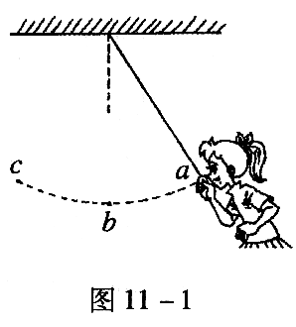
2.如11-1所示，小妍把铁球拉近刚好贴着自己的鼻子松手后，头保持不动，铁球由a 点沿弧线abc 运动到c点，然后从c点往回摆动，则下列说法正确的是（ ）。
A ．铁球位于c点时动能最大
B ．铁球位于b 点时势能最大
C ．铁球摆回时不可能碰伤鼻子
D ．改用铜球会碰伤鼻子
3 ．用100N 的水平力推着小车在水平面上做匀速直线运动，5s 内小车前进了10m ，则在这段时间内（ ）。
A ．推力做功1000J ，推力的功率是200w
B ．推力做功500J ，推力的功率是200w
C ．推力做功1000J ，推力的功率是100w
D ．推力做功500J ，推力的功率是100w
4 ．跳水运动是奥运会的正式比赛项目，我国运动员在该项目上一直处于国际领先地位。比赛中，跳水运动员从腾空跳起向上运动后再向下落人水中，若不计空气阻力，在整个空中运动过程中，运动员的（ ）。
A ．动能先减小后增大，重力势能先增大后减小，机械能不变
B ．动能先增大后减小，重力势能减小先后增大，机械能不变
C ．动能先减小后增大，重力势能先增大后减小，机械能增大
D ．动能先增大后减小，重力势能先减小后增大，机械能减小
5 ．速度是表示物体运动快慢的物理量，它是用路程和时问的比值来定义的。初中物理经常用到这种定义物理量的方法，下列物理量中所采用的定义方法与速度不同的是（）。
A ．密度 B ．压强 C ．功 D ．功率
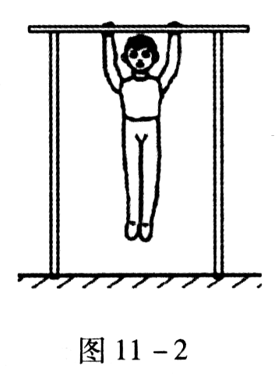
6 ．下列关于力做功的说法，正确的是（）。
A ．人提着箱子站在地面不动，手的拉力对箱子没有做功
B ．人把箱子从二楼提到气楼，手的拉力对箱子没有做功
C ．汽车在水平公路上匀速行驶，汽车所受重力对汽车做了功
D ．过山车向下运动过程中，车L 乘客所受重力对乘客没有做功
7 ．如图11 -2 所示是小明在体育考试中测试“引体向上”时的示意图。关于“引体向上”, 下列说法中正确的是（ ）。
A ．身体悬挂不动时，势能为零
B ．身体上升时，重力做功，势能减少
C ．身体下降时，重力做功，势能增加
D ．身体上升时，克服重力做功，势能增加
8 ．在北京奥运会上，我国蹦床运动实现了零的突破，当蹦床运动员何雯娜从蹦床弹向空中表演技巧动作的过程，则此过程中运动员具有的（ ）。
A ．动能增加，势能减少 B ．动能增加，势能增加
C ．动能减少，势能减少 D ．动能减少，势能增加
9 ．某同学沿竖直方向匀速吊起一重物，在这一过程中物体的（ ）。
A ．动能不变，重力势能增加，机械能增加
B ．动能减小，重力势能减小，机械能减小
C ．动能减小，重力势能增加，机械能不变
D ．动能增加，重力势能增加，机械能增加
10 ．下列情况中，物体的机械能保持不变的是（ ）。
A ．在没有空气阻力的情况下物体自由下落
B ．汽车从斜坡上匀速滑下
C ．物体在光滑的水平面上受拉力的作用，速度增大
D ．利用滑轮组将物体匀速提高
二、多项选择题（本大题共3 小题，每小题3 分，共9 分每小题给出的四个选项中，均有多个选项符合题意，全部选对的得3 分，选时但不全的得1 分，不选或错选的得0 分）
11．如图11-3 是运动员一脚把足球踢向空中时的情境，以下说法正确的是（ ）。
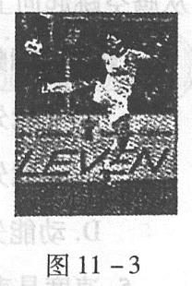
A ．足球被踢出说明力可以改变物体的运动状态
B ．足球在空中运动时，脚一直对它做功
C ．由于惯性，足球离开脚后继续运动
D ．足球在上升过程中，动能减小，重力势能增加
12 .上海自主研发了一种氢燃料汽车，它使用氢气代替汽油。在一次测试中，汽车在水半路面受到2400N的水平牵引力，5min内匀速直线行驶了9000m，则（ ）。
A.汽车受到水平方向的阻力是2400N B.汽车牵引力所做的功2.16 x 10⁷J
C.汽车牵引力功率7.2 x10⁴ w D.汽车所受重力的功率为7.2 x 10⁴ w
13 .小明同学的质量是50 kg , 1 min 内爬楼梯的高度为12m ( g 取10N / kg ) ，则小明（ ）。
A ．爬楼梯至少做功6 x10³ J
B ．爬楼梯至少做功3 x10³ J
C ．爬楼梯的功率至少为200W
D ．爬楼梯的功率至少为100w
第11 卷（非选择题共61 分）
三、填空题（本大题共6 小题，每小题4 分，共24 分）
14．小均用250N的拉力将货物匀速提高了5m，共用10S，他在此过程中做功 J ，功率为＿ _ W 。
15 ．请分析以下两个有关能量的问题。
( 1 ) “强弩之末势不能穿鲁绮者也”强弩之末不能穿透薄薄的丝绸，说明物体的动能大小与它的＿ 有关；
( 2 ）旋转图11-4 的吸管后，将可乐罐放在桌面上，罐就会运动起来，这是因为罐中的橡皮筋积蓄了＿ 能
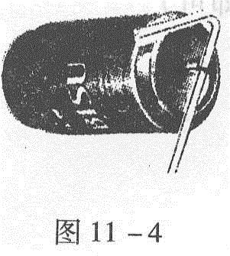
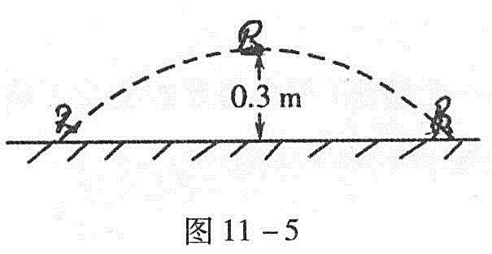
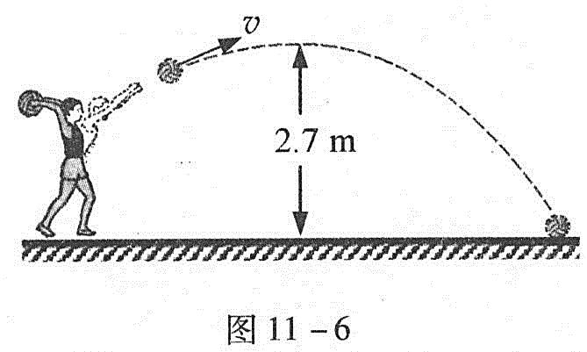

16．学业水平体育测试立定跳远项目中，体重为500N 的小明从最高点到落地点的过程中，重心下降的最大距离为0.3m，用时0.5s ，轨迹如图11-5，则此过程重力做的功为 J，重力的功率为＿ W。
17．在体育考试中，小明投出的实心球在空中的运动轨迹如图11-6 所示，若实心球重20N。从最高点到落地点的过程中，球下降的高度为2.7m，用时约0.75s。 则球下降过程中重力做功为＿_ J，功率为＿ W 。
18.一辆在水平路面上沿直线匀速行驶的货车，行驶时所受的阻力为车总重的0.1倍，货车（含驾驶员）空载时重为2.5 xl0⁴ N。当货车以90 kw的额定功率、90 km /h 的速度匀速行驶时，求货车最多可装载＿ N 的货物。
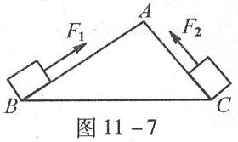
19．如图11-7 所示，将同一物体分别沿光滑的斜而AB、AC以相同的速度从底部匀速拉到顶点A，已知AB > AC ，如果拉力做的功分别为W₁、W₂，拉力做功的功率分别为P₁、P₂，则W₁ ＿W₂，P₁ ＿P₂（均选填“> ” “ < ”或“= ” )
四、综合题（本大题共6 小题，共37 分。解题中要求有必要的分析和说明，计算题还要有公式及数据代入过程，结果要有数值和单位）
20. ( 6 分）小豪一家去公园游玩，看到如图11-8 所示的新型太阳能电动观光车，该车的整车质量为400 kg。( g 取10N / kg )
( l ）若车上人的总质量是200 kg ，车轮与地面的接触总面积为0.05 m²。则观光车静止时对水平地面的压强是多大？
( 2 ）观光车以5m / s 的速度在水平路面上匀速行驶时，受到的平均阻力是200N ，则5 min 内观光车克服阻力做的功是多少？
( 3 ）从环保角度分析，太阳能电动观光车与普通汽车相比，具有哪些优点？（写出一条即可）

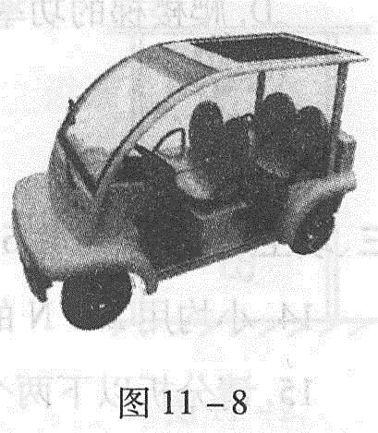

21.( 6 分）在南极科学考察中使用的海洋破冰船，其发动机额定功率为1.2x10⁴ kw ，航行于海面上时，它的排水体积为1800m³。破冰船针对不同的冰层采用不同的破冰方法，其中一种方法是：接触冰面前，船全速航行，船体大部分冲上冰面，就可以把冰压碎。已知ρ_{海水}=1.0×10³ kg/m³ ,g取10N / kg 。求：
( l ）若破冰船的牵引力用F 表示，速度用v表示，发动机的功率用P表示，请你导出F 、v和P之间关系式：P=F·v ；
( 2 ）若破冰船以额定功率在海面上以30km/h 的速度匀速前进了20 km ，破冰船受到的阻力和破冰船所做的功各是多少。

22 . ( 6 分）同学们所用的笔，有些在靠近笔端的地方装有一个轻质弹簧（如图11 一9 甲所示）。小文和小军各自拿自己装有弹簧的笔玩弹笔游戏。结果发现小军的笔弹得高一些，小文分析：笔弹起的高度与笔内弹簧的弹性势能的大小有关，那么弹簧弹性势能的大小又跟什么因素有关呢？
小文猜想：
① 弹簧弹性势能的大小可能跟它的材料有关；
② 弹簧弹性势能的大小可能跟它弹性形变的程度有关。
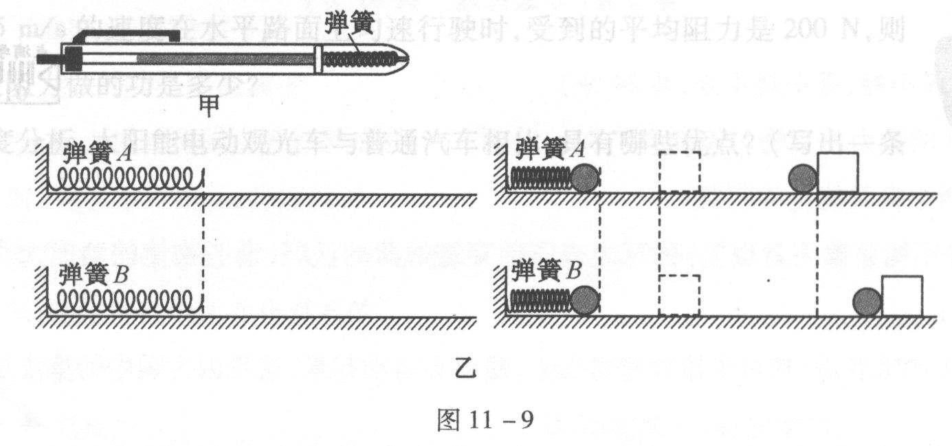

[来源:Zxxk.Com]

( 1 ）小文利用两个外形完全相同但材料不同的弹簧A 和B 、一个小钢球、一个轻木块，在同一水平面上进行了如图11-9 乙所示的实验，此实验是为了验证猜想＿ ，实验中弹性势能的大小是通过＿ 来体现的。
( 2 ）请你设计一个实验方案来验证另一个猜想（写出简要的实验步骤，分析可能出现的现象并得出结论）。

23 . ( 7 分）为应对菲律宾对我国领土“黄岩岛”的不断挑衅，中国“向阳红06 ”海监船赴南海维权。如图11-10所示，“向阳红06”船总长9lm 、船宽14.7m、船底深7.6m ，满载排水量4900 t，最大航速13.5节（约25 km / h ) , 续航力15000海里，是一艘装备精良的现代化综合海监船。（海水的密度为1.0 x 10³ kg/m³ , g 取10N / kg )
( l ）满载时，“向阳红06 ”船受到的浮力有多大？
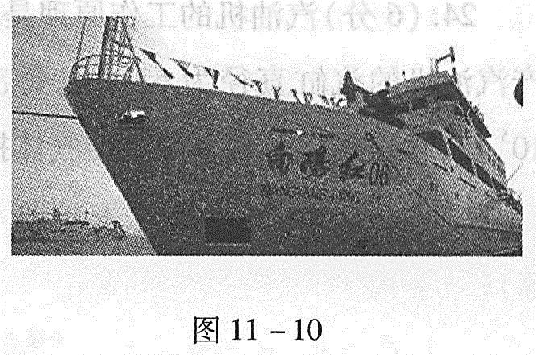
( 2 ）若船底某处距海面的深度为6m ，则该处受到海水的压强是多少？
( 3 ) “向阳红06 ”船在某处执行任务时，以18km/h 的速度匀速航行6h ，巡航的路程为多少千米？若巡航时海水阻力为1.0 x 10⁶ N ，则这一过程中船的推进力所做的功为多少？

24 . ( 6 分）汽油机的工作原理是利用汽油在气缸内燃烧，产生的高温高压气体推动活塞来对外做功的，某型国产汽油机的汽缸直径为65 mm ，每次活塞在高温高压气体推动下可以运动55 mm ，燃气的平均压强为9.58 x 10⁵ Pa ，求这种汽油机高温高压气体推动活塞运动55 mm 所做的功。（不计摩擦损失）

25 . ( 6 分）小朵在旅游时乘坐登山缆车。她从地图上查到，缆车的起点和终点的海拔高度分别为230 m和840 m , 一只缆车运载15个人上山的同时，有另一只同样的缆车在另一边运载8 个人下山。每个人的质量大约是60 kg 。从铭牌看到，缆车的质量为600 kg 。请你帮助小朵估算缆车这次运送过程至少要做多少功？( g 取10 N/Kg )

答案：
1.C 2.C 3.A 4.A 5.C 6.A 7.D 8.D 9.A 10.A 11.ACD
12.ABC 13..AD 14.1250 125
15.速度 弹性势 [来源:学§科§网Z§X§X§K]
16.150 300
17.54 72
18.1.1×10⁴
19. = ＜
20. ⑴1.2×10⁵Pa ⑵3×10⁵J ⑶节能，噪声小，无尾气污染等
21. （1）功率公式：P=W/t，功的计算公式：W=Fs，由速度公式v=s/t可得：s=vt，将s=vt带入W=Fs中，可得W=Fvt，再将W=Fvt带入P=W/t中，可得P=Fv
（2）阻力f=F=1.44×10⁶N
做功：2.88×10¹⁰J
22 .（l ）① ；木块被推动的距离；
( 2 ）① a ．将小球置于弹簧A的右端，使弹簧被压缩的长度为2cm，放手后小球被弹出，并与一木块相碰，木块被推动了一段距离S₁ ;
b．将同一个弹簧压缩的程度稍大一些，把小球置于弹簧的右端，观察小球撞击木块后木块移动的距离S₂;
② 若S₁= S₂，说明弹簧的弹性势能的大小与弹性形变的程度无关；
若S₁ > S₂，说明弹簧弹性形变的程度越小，弹性势能的越小；
若S₁ < S₂，说明弹簧弹性形变的程度越大，弹性势能的越大。[来源:学科网]
23. 6×10⁴Pa 1.08×10¹¹J
24. 174J
25. 2.562×10⁶J

